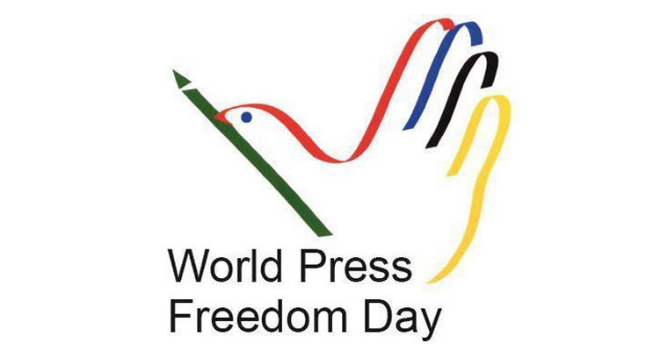

Zum Tag der Pressefreiheit: Offener Brief an den Bundesrat
Sehr geehrte Damen und Herren Bundesrätinnen und Bundesräte.
Soeben ist Bundespräsident Ueli Maurer von einem Staatsbesuch in China in die Schweiz zurückgekehrt. Auf seiner China-Reise hat er gemeinsam mit Robin Li, CEO von Baidu, eine Absichtserklärung für eine Zusammenarbeit zwischen Baidu und der Schweizer Botschaft unterzeichnet. Das Unternehmen Baidu, das den chinesischen Markt für Suchmaschinen dominiert, arbeitet, so die Feststellung von Reporter ohne Grenzen (ROG), mit der staatlichen Zensur und Propaganda zusammen. Wer die Baidu-Suchfunktion nutzt, wird also keine Informationsfreiheit geniessen, die Informationen werden durch Zensur massiv eingeschränkt.
China liegt auf der aktuellen „Rangliste der Pressefreiheit“ von ROG auf Rang 177 von 180 Staaten. Die Schweiz liegt auf Platz sechs. Eine gute Rangierung – und sie verpflichtet, auch über die Landesgrenzen hinaus. Zum Beispiel auch in China. Dieser Ansicht sind neben ROG Schweiz auch die Schweizer Journalistenorganisationen Impressum, SSM und Syndicom.
Bereits Anfang März hat die Schweiz keine Anstalten gemacht, dieser Verpflichtung für das Menschenrecht Informationsfreiheit nachzukommen. Im Gegenteil: Sie hat sich im UNO-Menschenrechtsrat nicht einer Erklärung zu Saudiarabien und zum Fall Khashoggi angeschlossen. Darin forderten 36 Staaten, darunter sämtliche EU-Staaten, Saudiarabien auf, die Umstände der Tötung des Kolumnisten Jamal Khashoggi im saudischen Konsulat in Istanbul vollumfänglich aufzuklären und alle internationalen Untersuchungen zu diesem Fall unterstützen. Die Schweiz stand abseits.
Anlässlich des 3. Mai, des Internationalen Tags der Pressefreiheit, fordern ROG Schweiz, Impressum, SSM und Syndicom den Bundesrat auf – insbesondere Bundespräsident Ueli Maurer sowie Ignazio Cassis, Leiter des Departements auswärtige Angelegenheiten (EDA) –, sich bei allen Kontakten, Missionen und Auslandreisen klar und aktiv für Informationsfreiheit sowie die Sicherheit und Unversehrtheit von Journalistinnen und Journalisten einzusetzen. In China sind nach den Recherchen von ROG aktuell 14 Journalisten und 50 Online-Aktivisten/Bürgerjournalisten inhaftiert. In Saudiarabien sind es 23 Journalisten und 14 Online-Aktivisten/Bürgerjournalisten. Wir appellieren an Sie, sich unserer Forderung nach deren Freilassung anzuschliessen.
Mit freundlichen Grüssen:
Reporter ohne Grenzen Schweiz
impressum
Schweizer Syndikat Medienschaffende (SSM)
Syndicom
Syndicom, 2.5.2019.
Syndicom > China. Pressefreiheit. Offenere Brief Bundesrat. Syndicom, 2019-05-02

